VYANZO NA JINSI YA KUKABILIANA NA KUJIUA.
Kujiua ni kitendo cha mtu kutoa uhai wake mwenyewe kwa kuharibu uhai au kwa kuacha mambo yanayohitajika kuishi kama vile kula na kunywaa. Kwa mujibu wa shirika la afya duniani takribani watu zaidi ya 700,000 hujiua kila mwaka. Hii imepelekea kujiua kuwa kisababishi ya nne katika vifo vyote duniani. Asilimia kubwa ya kujiua ipo katika nchi za uchumi wa kati na uchumi wa chini na hupelekewa kwa sababu ya ugumu wa maisha.
Katika vifo vyote, wanaume ndio wanaongoza kujiua sana kuliko wanawake hii inawezekana kusababishwa ma majukumu mengi anayoyakabili mwanaume kuliko mwanamke. Kwa Tanzania, vifo kwa kujiua vimekua vikiongezeka, mwaka 2019 ilikua ni 4.30% ukilinganisha na 4.20% ya mwaka 2018, na huongezeka na umri, vifo vya kujiua katika nchi yetu vipo sana kwenye umri wa 19- 29 ambao huu ni umri wa vijana wanaotegemewa na nchi (Tanzania suicide rate 2000-2022).
Katika andiko hili nitaangalia kuhusu visababishi vya kujiua, njia za kujiua na jinsi ya kutatua janga hili katika nchi yetu ya Tanzania. Kuna visababishi vingi vya kumpelekea mtu kujiua ila, kisababishi kikuu ni msongo wa mawazo, sababu nyingine ni magonjwa ya kiakili.
Msongo wa mawazo ipo sana, matatizo yote yanayomkabili mwanadamu kama vile madeni, mapenzi, umaskini yote haya yanaweza pelekea msongo wa mawazo. Msongo wa mawazo ni msongo wa mawazo ni mfadhaiko wa akili anaopata mwanadamu kwasababu ya shida, tabu, dhiki, matatizo au changamoto za kila siku zinazomsibu.

(Picha kutoka mtandaoni)

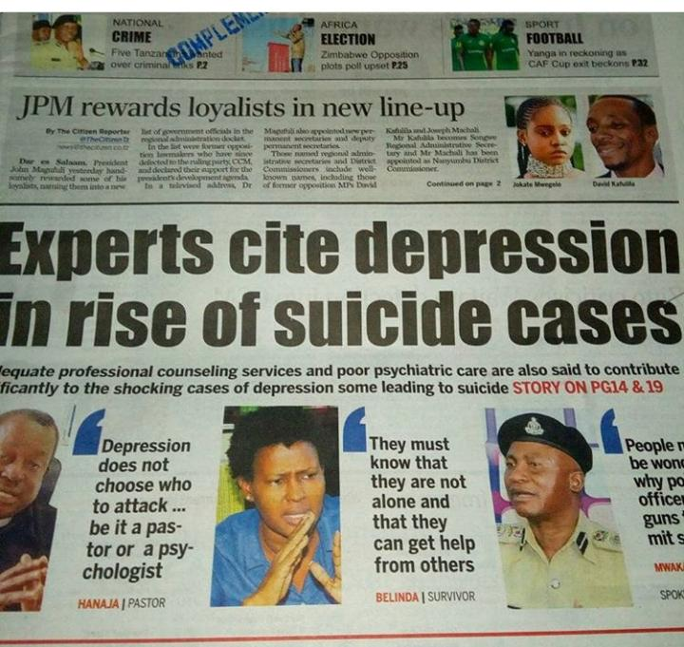

(picha kutoka mtandaoni)

Kisayansi, msongo wa mawazo husababishwa na ukosefu wa mlingano katika vituma taarifa kwenye ubongo(neurotransmitters), hii hupelekewa mtu kupata msongo wa mawazo na hivyo hata kuwaza kujiua. Kila mtu hupata msongo wa mawazo, ila tunatofautiana na jinsi ya kukabiliana nayo, wengine sasa hukabiliana nalo kwa kujiua.
Matatizo yanayopelekea wengi kujiua ni uchumu duni yaani umaskini, tukiangalia katika nchi yetu vijana wengi hawajaajiriwa ukiachana na kuajiliwa wengi hawajajiajiri wenyewe. Hii hupelekea hali duni ya maisha kijana anaamua kujiua, Ili kuepukana na shida zinazomsibu. Pia kijana anaweza kuwa na madeni mengi ambayo alikopa iliaweze kujikomboa unafika wakati anaanza kudaiwa na anajua kabisa hawezi kulipa hivyo anapata msongo wa mawazo na kujikuta anaamua kujiua.
Naweza sema vijana wengi hujiua kwa sababu wanazani kwamba ni suluhisho la matatizo yao. Pia mapenzi, usaliti, elimu na kuonewa nayo yanaweza pelekea vijana wengi kujiua.
Magonjwa ya akili pia ni kisababishi kingine cha watu kujiua. Kisayansi magonjwa ya akili husababishwa na kutokuwepo na uwiano katika vituma taarifa katika ubongo ambapo kazi ya dopamini inakuwa kubwa sana huku kazi ya glutamate kupungua. Hii upelekea mtu kupata dalili Kama vile kuona vitu ambavyo havipo na pia kuona vitu kwa jinsi ambavyo kiuhalisia havipo hivyo, hizi ndizo dalili ambazo zinaweza mpelekea mtu kujiumiza mwenyewe hivyo kujiua.
Kwa mtu mwenye ugonjwa wa akili hisia za kujiua huanza mapema sana mwanzoni kabisa wa ugonjwa. Mtu huyo huanza kuonesha tabia ambazo mwanzoni hakuwa nazo, kama vile kujitenga, kuwa mwenye huzuni na pia kuonesha mabadiliko ya hisia ghafla. Magonywa ya akili kwa asilimia kubwa huwa ni ya kurithi, pia hata mazingira yanaweza sababisha naamini mshawahi sikia kuhusu kichaa cha mimba.
Pia inatupasa kujua kwamba kwenye kujiua kuna vitu vikuu vitatu ambavyo ni; kuwaza kujiua, kujaribu kujiua na kujiua kwenyewe. Mara nyingi mtu anayewaza kujiua huonesha dalili fulani unaweza kuta anapenda kuongea kuhusu kujiua, anakuwa mwenye huzuni sana, hana furaha, vitu ambavyo alikuwa anapenda kuvifanya havifanyi tena, anakuwa mtu mwenye hasira na mkali na mara nyingi hujitenga hata kukaa mbali na watu ambao zamani alikuwa akikaa nao sana
Kwenye mbinu za kujiua, watu hujuia kupita kujinyonga, kunywa sumu na pia hata kujifyatua risasi.
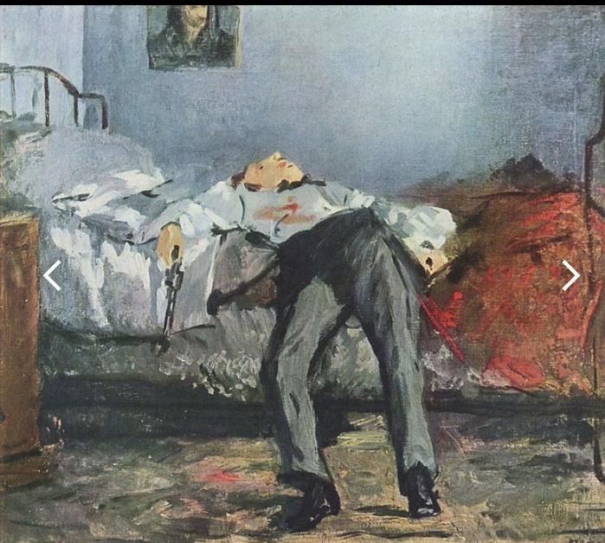
(picha kutoka mtandaoni)


(picha kutoka mtandaoni)
Ili kukabiliana na janga hili kama tunavyojua janga hili linakua kwa kasi sana katika nchi yetu, hivyo basi inatupasa kulitokomeza la sivyo tutapoteza nguvu ya taifa ambao ni vijana. Yafuatayo ni mambo ambayo tunaweza fanya ili kuitokomeza janga hili:
- Kila tarehe 10 septemba, ni siku ya kuzuia kujiua duniani, hii siku ni siku ambayo imejikita sana kuwafanya watu wapate mwanga kuhusu kujiua na jinsi ya kuitokomeza. Serikali yetu inaweza kuitumua siku hii kwa kufanya mikutano na semina kubwa katika mikoa mbali mbali ili kutoa elimu juu ya kujiua hasa hasa kwa vijana maana ndo wahanga wakubwa.
- Majarida mbalimbali, magazeti na nakala ziandike kuhusu kujiua na ziandike kuhusu story mbalimbali za watu ambao walikuwa wanataka kujiua wakajaribu kujiua lakini wakaokolewa, ili wananchi waweza pata mwanga na kujua, zaidi kuhusu swala hili la kujiua. Majarida haya sambazwe hasa vyuoni na mashuleni pia mitaani ambapo vijana wapo kwa wingi.
- Pia vipindi vya kwenye luninga vitengenezwe ili watu wapate kusimulia kuhusu ndugu zao waliojiua hii itasaidia watu kujua uhalisia wa kujiua katika nchi yetu.
- Elimu itolewe kuhusu magonjwa ya akili, watu wapate elimu yakutosha na kama nilivyosema kule juu kwamba, mara nyingi ni ya kurithi, hivyo watu ambao wanandugu zao wenye magonjwa hao nao pia wahamasishwe kupima ili kuweza kuwahi tatizo hilo.
- Katika kila kituo cha afya, programu za ushauri na nasahaa zianzishwe ili watu waweze kupata ushauri juu ya matatizo wanayo yasibu hii itawasaidia sana watu wenye msongo wa mawazo.
- Pia elimu itolewe kwa watu jinsi ya kukabiliana na msongo wa mawazo. Watu wengu hukabiliana na mawazo kwa njia ambazo si sahihi kama vile kunywa pombe na kuvuta sigara. Hivyo basi njia sahihi zifundishwe kwa watu ili kupunguza mawazo.
- Mitandao ya simu pia ianzishe programu za kusaidia watu kupata ushauri. Kama vile Vodacom ilivyo na programu ya Elimika (0901760321) hii programu ni nzuri. Hivyo inabidi mitandao mingine iige mfano huu na pia kuzitangaza kwenye mabango hata kwenye luninga ili watu wajue kuhusu programu hizi katika simu na kuweza kunufaika nazo.
HITIMISHO
Nahitimisha kwa kusema kwamba magonjwa ya akili yanatibika, hivyo tusiwatenge wagonjwa hawa. Tujitahidi kama unaona mtu anaonesha dalili za kutaka kujiua ongea nae, muoneshe upendo msaidie ili aweze funguka kuhusu mambo yanayomsibu. Pia tusikae kimya toa taarifa Kama mtu anaonesha dalili zisizoeleka na umeshindwa jinsi ya kumsaidia. Cha mwisho tupendane upendo unanguvu sana upendo unaweza mponya mtu ambaye ana fikiria kujiua.


(Picha kutoka mtandaoni)
TUWAONESHE HAWAPO WENYEWE, TUWAFIKIE, TUWASAIDIE, TUWAPENDE KWA PAMOJA TUNAWEZA TOKEMEZA KUJIUA!
ASANTENI SANA!

